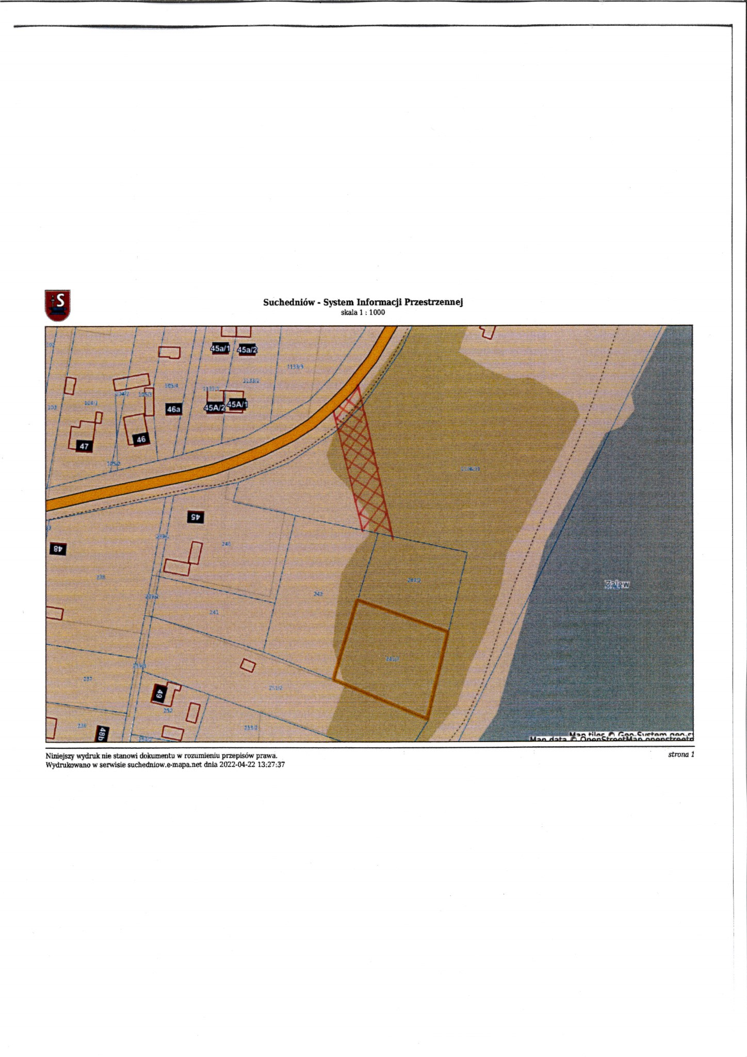

Przebieg służebności gruntowej

Załącznik Nr 1

Do Uchwały Nr ......................

z dnia .......................................